Đây là cách lưu mã QR khai báo y tế không cần chụp ảnh màn hình
Thay vì chụp ảnh màn hình, bạn chỉ cần sử dụng ứng dụng sau đây.
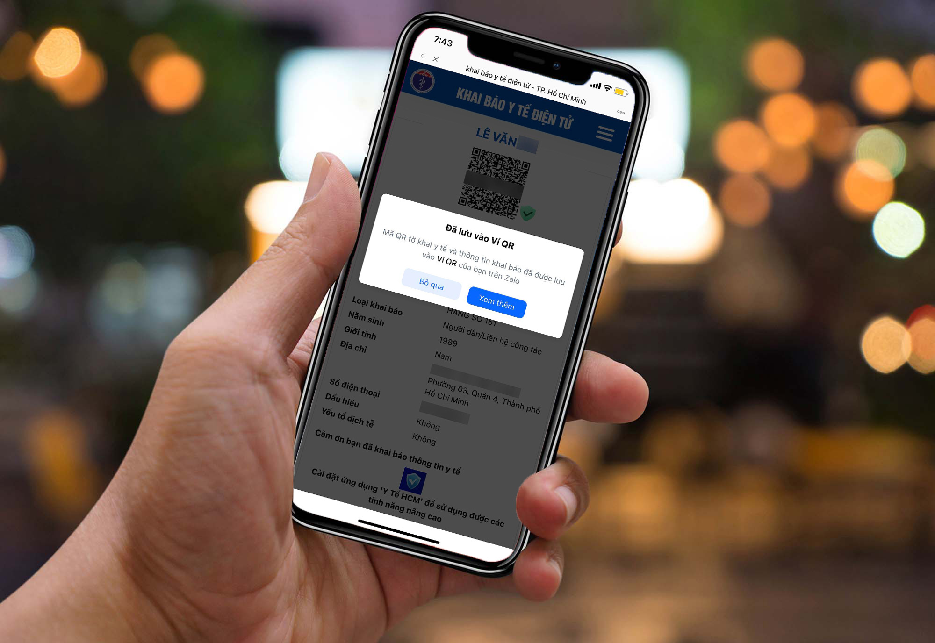
Mặc dù tình hình dịch COVID-19 ở TP.HCM đang giảm và TP.HCM đang dần mở cửa, nhưng người dân vẫn cần tuân thủ nguyên tắc 5K, trong đó có khai báo y tế khi đến những nơi công cộng như quán ăn, quán cà phê, tòa nhà văn phòng….
Thông thường, bạn cần mở ứng dụng Camera trên iPhone hoặc ứng dụng quét mã QR bên thứ ba trên Android để quét mã QR tại điểm đến, sau đó khai báo y tế, và chụp ảnh màn hình để lưu lại mã QR. Bằng cách này bạn sẽ có rất nhiều ảnh chụp màn hình trên thiết bị. Chúng không chỉ làm thư viện ảnh của bạn trở nên lộn xộn, nó còn chiếm dụng bộ nhớ. Với cách làm sau đây, bạn không những không cần chụp ảnh màn hình, bạn còn thể xuất trình mã QR nhanh hơn mỗi khi cần.
Theo đó, thay vì mở ứng dụng Camera hoặc ứng dụng quét mã QR bên thứ ba, bạn hãy mở ứng dụng Zalo trên iPhone hoặc Android. Ở màn hình chính của ứng dụng, bạn bấm nút hình mã QR ở góc trên bên phải.
Bây giờ, bạn quét mã QR và thực hiện khai báo y tế nhưng bình thường.
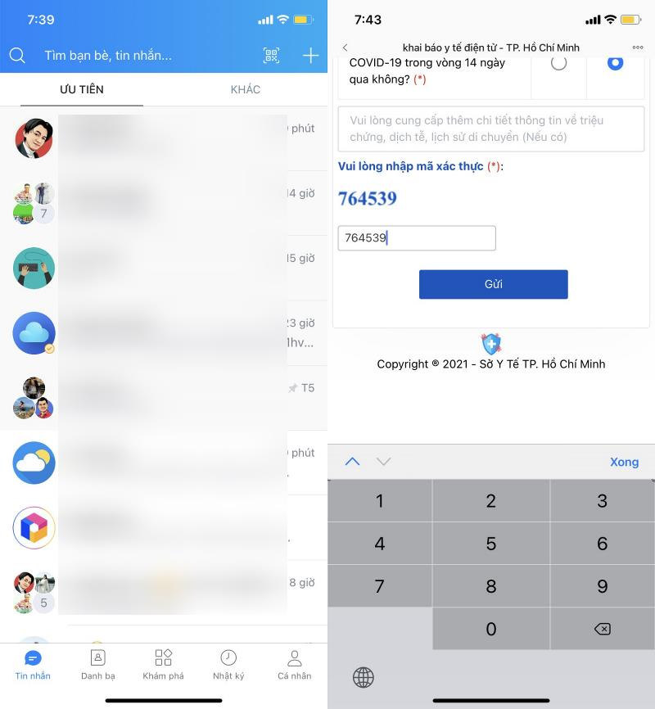
Khi hoàn tất, Zalo sẽ tự động lưu mã QR khai báo y tế và Ví QR cho bạn. Nhờ vậy, bạn không cần chụp ảnh màn hình mã QR.
Khi cần xuất trình mã QR, bạn chỉ cần mở ứng dụng Zalo, nhập từ khóa Ví QR vào ô tìm kiếm và chọn kết quả tương ứng từ danh sách xổ xuống.
Tại màn hình Ví QR, bạn chỉ cần bấm nút Quét QR để xuất trình mã QR khai báo y tế.
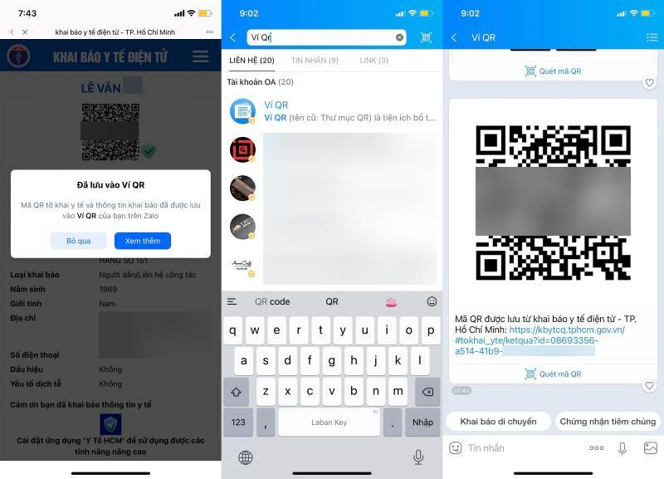
Ca Tiếu/Bành Lê

